VENDIM
Nr. 131, datë 30.7.2026

“PËR DISA NDRYSHIME NË VENDIMIN NR. 95, DATË 9.5.2022 “PËR MIRATIMIN E RREGULLORES “PËR VLERËSIMIN ETIK DHE PROFESIONAL TË PROKURORËVE”, I NDRYSHUAR”, TË KËSHILLIT”

Bazuar në nenin 149/a, pika 1, germa “a”, të Kushtetutës të Republikës së Shqipërisë, në nenet 68 dhe vijues, të ligjit nr. 96/2016 “Për statusin e gjyqtarëve dhe të prokurorëve në Republikën e Shqipërisë” i ndryshuar, në nenet 159, 184, germa “dh”, 189, pika 1, germa “c” dhe 190, pika 4, të ligjit nr. 115/2016 “Për organet e qeverisjes së sistemit të drejtësisë”, i ndryshuar, në Relacionin nr. 2911, datë 30.7.2026, të Komisionit të Vlerësimit të Veprimtarisë Etike dhe Profesionale, Këshilli i Lartë i Prokurorisë,

VENDOSI:

I. Në vendimin nr. 95, datë 9.5.2022, “Për miratimin e rregullores “Për vlerësimin etik dhe profesional të prokurorëve”, i ndryshuar, të Këshillit, bëhen ndryshimet si vijon:

Neni 1

Në nenin 23, pika 2, në fjalinë e parë, pas fjalëve … administrata e prokurorisë, shtohen fjalët:
“, në përputhje me manualin për zhvillimin e shortit elektronik, sipas Aneksit nr. 1/1 bashkëlidhur kësaj rregullore.”

Neni 2

Në nenin 23, pika 3, ndryshon si më poshtë:
“Shorti zhvillohet në prokurorinë ku prokurori subjekt vlerësimi ka ushtruar më gjatë detyrën, gjatë periudhës së vlerësimit. Realizimi i shortit kryhet nga prokuroria përkatëse, sipas pikës së dytë të kësaj dispozite, ndërsa pjesëmarrja e subjekteve dhe e personave të tjerë në procedurë mund të sigurohet fizikisht në prokurorinë përkatëse ose online nëpërmjet mjeteve të komunikimit elektronik që garantojnë komunikim audio dhe video në kohë reale.”

Neni 3

Në nenin 23, pas pikës 3, shtohet pika 3/1 me këtë përmbajtje:
“3/1 Nëse përzgjedhja me short e dosjeve përfshin më shumë se një prokurori, për shkak se prokurori subjekt vlerësimi ka ushtruar detyrën në dy ose më shumë prokurori gjatë periudhës së vlerësimit, prokuroria ku zhvillohet shorti koordinon paraprakisht dhe bashkëpunon me prokuroritë e tjera përkatëse për sigurimin dhe vënien në dispozicion të tabelave me të dhënat statistikore të nevojshme për zhvillimin e shortit.
Pavarësisht nëse shorti realizohet në mënyrë elektronike ose manuale, kur pjesëmarrja në procedurë sigurohet nëpërmjet mjeteve të komunikimit elektronik, çdo prokurori ku prokurori subjekt vlerësimi ka ushtruar funksionin gjatë periudhës së vlerësimit siguron pjesëmarrjen online të personit ose personave përgjegjës për ndjekjen e procedurës së shortit.”

Neni 4

1. Në nenin 4, pas fjalëve “në praninë e detyrueshme” shtohen fjalët:
“sipas përcaktimeve të pikës 3 të kësaj dispozite”
2. Në nenin 4, pas fjalëve “kanë të drejtë të marrin pjesë” shtohen fjalët:
“sipas përcaktimeve të pikës 3 të kësaj dispozite”

Neni 5

Në nenin 23, pas pikës 7, shtohet pika 7/1 me këtë përmbajtje:
“7/1 Në rastin e zhvillimit të shortit në formë elektronike, personat përgjegjës në prokurorinë ku realizohet shorti përgatisin dhe përshtatin tabelat statistikore që do të përdoren për shortin, në përputhje me përcaktimet e vendimit të relatorit për përzgjedhjen me short të dosjeve.”.

Neni 6

1. Në nenin 31, pika 2, pas fjalisë së parë shtohet fjalia:
“Për pjesëmarrësit që marrin pjesë online përmes mjeteve të komunikimit elektronik përbri emrit dhe mbiemrit të tyre shënohet (konfirmohet online)”.
2. Në nenin 31, pas fjalisë së fundit shtohen fjalitë:
“Në rastin e zhvillimit të shortit në formë elektronike dhe me pjesëmarrje online të pjesëmarrësve, administrata përgjegjëse për IT në Këshill, merr masat për lehtësimin, mbikëqyrjen dhe regjistrimin e procedurës së shortit me mjete e pajisje elektronike. Ky regjistrim i bashkëlidhet procesverbalit të mbajtur sipas kësaj pike dhe administrohet në dosjen e vlerësimit të prokurorit/es”.
Neni 7

Pas aneksit nr. 1, shtohet një aneks me nr. 1/1, i titulluar “Manual për zhvillimin e shortit elektronik”, bashkëlidhur këtij vendimi.
Neni 8
Aneksi nr. 4 “Procesverbal për pasqyrimin e veprimeve që kryhen gjatë procedurës së përzgjedhjes me short të çështjeve në procesin e vlerësimit etik dhe profesional të prokurorit”, ndryshohet sipas modelit bashkëlidhur këtij vendimi.

Neni 9

Në nenin 41, pas pikës 4, shtohet pika 5, me këtë përmbajtje:
“5. Normat e ndryshuara të kësaj rregulloreje që mundësojnë zbatimin e përzgjedhjes me short në formë elektronike dhe pjesëmarrjen online të pjesëmarrësve në short, do të zbatohen për të gjitha procedurat e vlerësimit etik e profesional për të cilat nuk është kryer ende procesi i përzgjedhjes me short të çështjeve.”
II. Ky vendim hyn në datën e botimit në Fletoren Zyrtare dhe publikohet në faqen zyrtare të internetit të Këshillit.
U shpall në Tiranë, sot më 30.7.2026.

KRYETAR
Mirela Bogdani


KËSHILLI I LARTË I PROKURORISË
KOMISIONI I VLERËSIMIT TË VEPRIMTARISË ETIKE DHE PROFESIONALE

ANEKSI nr. 4

PROCESVERBAL

PËR PASQYRIMIN E VEPRIMEVE QË KRYHEN GJATË PROCEDURËS SË PËRZGJEDHJES ME SHORT TË ÇËSHTJEVE NË PROCESIN E VLERËSIMIT ETIK DHE PROFESIONAL TË PROKURORIT _________________ (emri/mbiemri i prokurorit)

Sot, më datë ___.___.____, ora ___.___, në Prokurorinë pranë Gjykatës së Shkallës së Parë ____________, mbahet ky procesverbal për të dokumentuar të gjitha veprimet që kryhen gjatë procedurës së përzgjedhjes me short të çështjeve për vlerësimin etik dhe profesional të prokurorit _______________. Procedura e përzgjedhjes me short të çështjeve zhvillohet në formë elektronike/manuale.
Në procedurën e përzgjedhjes së çështjeve me short marrin pjesë:
Z/Znj.______ - Këshilltar përgjegjës për vlerësimin pranë Komisionit të Vlerësimit të Veprimtarisë Etike dhe Profesionale në Këshillin e Lartë të Prokurorisë; (Pjesëmarrje fizike/online)
Z/Znj._______ - Kryesekretar/Kancelar i Prokurorisë; (Pjesëmarrje fizike)
Z/Znj._______ - Sekretare në Prokurori; (Pjesëmarrje fizike)
Z/Znj._______ - Punonjës përgjegjës për teknologjinë e informacionit në Prokurori; (Pjesëmarrje fizike)
Të pranishëm në procedurën e përzgjedhjes së çështjeve me short :
Z/Znj.________ - Anëtar/e i K.V.V.E. P; (Pjesëmarrje fizike/online)
Z/Znj.________ - Prokurori/ja subjekt vlerësimi; (Pjesëmarrje fizike/online)
Z/Znj.________ - Punonjës përgjegjës për teknologjinë e informacionit në Këshillin e Lartë të Prokurorisë; (Pjesëmarrje fizike/online)
(Shtohet pjesëmarrës tjetër nga prokuroritë e tjera ku prokurori ka ushtruar detyrën)
Ky procesverbal mbahet nga sekretarja e Prokurorisë Z/Znj.___________.
Bazuar në vendimin e relatorit z/znj ______, të datës___.____._______, fillon procedura e shortit për përzgjedhjen e çështjeve, sipas renditjes së mëposhtme:
Hapi 1: Përzgjedhja me short e çështjeve të hetuara/verifikuara përtej afateve standarde (afat ligjor) nëse ka të tilla të përcaktuara në vendimin e relatorit.
Sipas tabelës me të dhëna statistikore për çështjet për të cilat është vendosur përtej afateve standarde, zhvillohet procedura e shortit në përfundim të të cilës, pasi u kryen veprimet verifikuese, u përzgjodhën ____ çështjet si më poshtë:
1. Çështja me nr. kallëzimi/procedimi _ , datë regjistrimi , datë vendimi ;
2. Çështja me nr. kallëzimi/procedimi _ , datë regjistrimi , datë vendimi ;
Në të njëjtën mënyrë përshkruhen të gjitha çështjet e përzgjedhura të kësaj kategorie.
Hapi 2: Përzgjedhja me short e çështjeve për vlerësim të përgjithshëm sipas numrit e kategorive të përcaktuara në vendimin e relatorit.
Sipas tabelës me të dhëna për materialet kallëzuese të mosfilluara, zhvillohet procedura e shortit në përfundim të të cilës, pasi u kryen veprimet verifikuese, u përzgjodhën____ çështje si më poshtë:
1. Kallëzimi me nr. regjistri___, datë regjistrimi ____, nr. vendimi ____, datë vendimi _____;
2. Kallëzimi me nr. regjistri ____, datë regjistrimi____, nr. vendimi_____, datë vendimi;
Në të njëjtën mënyrë përshkruhen të gjitha çështjet e përzgjedhura të kësaj kategorie.
Sipas tabelës me të dhëna për çështjet e përfunduar me Kërkesë për pushim, zhvillohet procedura e shortit në përfundim të të cilës, pasi u kryen veprimet verifikuese, u përzgjodhën____ çështje si më poshtë:
1. Çështja me nr. ___ procedimi, datë regjistrimi ____ , datë vendimi____;
2. Çështja me nr. ___ procedimi, datë regjistrimi ____ , datë vendimi____;
Në të njëjtën mënyrë përshkruhen të gjitha çështjet e përzgjedhura të kësaj kategorie.
Në të njëjtën mënyrë, bazuar në vendimin e relatorit, pasqyrohen veprimet e tjera që kryhen gjatë përzgjedhjes me short të të gjitha çështjeve për vlerësim të përgjithshëm, për secilën kategori.
Pas zhvillimit të procedurës së përzgjedhjes së çështjeve me short, pjesëmarrësit parashtrojnë vërejtje për procedurën e zhvillimit të shortit, nëse ka të tilla.
Subjekti që parashtron vërejtjen:________________________________________;
Përmbajtja e vërejtjes: ________________________________________________;
Procedura e shortit përfundoi në orën ___.____;
Në përfundim procesverbali lexohet dhe nënshkruhet nga të gjithë të pranishmit. Për pjesëmarrësit që marrin pjesë online përmes mjeteve të komunikimit elektronik përbri emrit dhe mbiemrit të tyre shënohet (konfirmohet online).
Një kopje e procesverbalit i dorëzohet kryesekretarit/kancelarit të prokurorisë dhe një kopje prokurorit/es subjekt vlerësimi. Kopja origjinale administrohet në dosjen e vlerësimit të prokurorit/es.
Anëtari i K.V.V.E.P __________________________________________________________
Këshilltari përgjegjës për vlerësimi______________________________________________
Prokurori/ja subjekt vlerësimi _________________________________________________
Kryesekretar/Kancelari i prokurorisë____________________________________________
Punonjësi përgjegjës për IT në KLP ____________________________________________
Punonjësi përgjegjës për IT në Prokurori________________________________________
Sekretare në Prokurori ________________________________________________________

KËSHILLI I LARTË I PROKURORISË
DREJTORIA E SHËRBIMEVE ADMINISTRATIVE DHE TEKNOLOGJISË SË INFORMACIONIT DHE KOMUNIKIMIT
SEKTORI I TEKNOLOGJISË SË INFORMACIONIT DHE KOMUNIKIMIT, DIGJITALIZIMIT DHE STATISTIKËS

ANEKSI nr. 1/1

MANUAL PËR ZHVILLIMIN E SHORTIT ELEKTRONIK
nëpërmjet Microsoft Excel dhe platformës Zoom
Udhëzues praktik për strukturat pjesëmarrëse

Statusi i dokumentit | Projekt për përdorim institucional
Versioni | 1.2
Data | 14.07.2026
Njësia hartuese | Sektori TIK, Digjitalizimit dhe Statistikës
Ky manual synon që procesi të kryhet njësoj nga çdo prokurori, në mënyrë të thjeshtë, të dukshme dhe të dokumentuar.

1. Qëllimi i manualit
Ky manual përshkruan hapat për zhvillimin në distancë të shortit elektronik për përzgjedhjen rastësore të një dosjeje të prokurorit që i nënshtrohet procesit të vlerësimit. Procesi realizohet, duke vënë në përdorim, si vijon:
- një tabelë Microsoft Excel, ku lista e dosjeve vendoset në kolonën A;
- një formulë që zgjedh rastësisht një numër nga lista;
- platformën Zoom për ndarjen e ekranit nga prokuroria;
- regjistrimin e takimit Zoom për dokumentimin e veprimeve dhe të rezultatit.
Parimi bazë
Prokuroria pjesëmarrëse e hap vetë tabelën në kompjuterin e saj, ndan ekranin në Zoom dhe, pasi palët konfirmojnë se lista është e saktë dhe regjistrimi ka filluar, shtyp një herë tastin F9. Numri i shfaqur është rezultati i shortit.

2. Rolet dhe përgjegjësitë
Pala | Detyra kryesore | Përgjegjësia
Prokuroria pjesëmarrëse | Hap tabelën, hyn në Zoom, ndan ekranin dhe shtyp F9. | Siguron që lista e dosjeve është e plotë, e saktë dhe përmban vetëm dosjet që plotësojnë kriteret e shortit. Zbaton procedurën e shortit dhe evidenton në kohë reale çdo dosje të përzgjedhur.
KLP / organizatori | Drejton seancën, verifikon pamjen e ekranit dhe regjistron takimin. | Dokumenton rezultatin përfundimtar të shortit dhe administron regjistrimin e plotë të procesit.
Pjesëmarrësit e tjerë | Vëzhgojnë procesin në kohë reale. | Konfirmojnë transparencën e procedurës dhe, kur kërkohet, rezultatin në procesverbal.

3. Përgatitja para takimit
Kontrolli | Çfarë duhet verifikuar
Tabela e Excel-it | Të jetë ruajtur me emrin e prokurorisë dhe datën e shortit. Kolona A duhet të përmbajë vetëm numrat që marrin pjesë në short.
Zona e formulës | Formula të referojë saktësisht intervalin ku ndodhen numrat. Për shembull: A11:A52.
Zoom | Të jetë i instaluar ose të jetë e mundur hyrja nga shfletuesi. Prokuroria duhet të ketë të drejtën për të ndarë ekranin.
Regjistrimi | Organizatori (KLP) të kontrollojë hapësirën e ruajtjes dhe të fillojë regjistrimin përpara shtypjes së F9.
Njoftimi | Pjesëmarrësit të informohen se takimi regjistrohet për dokumentimin e procedurës.
Kujdes!
Fshehja ose filtrimi i një rreshti në Excel nuk e përjashton automatikisht atë nga formula. Dosjet që nuk duhet të marrin pjesë, duhet të hiqen nga intervali i shortit ose të përdoret një listë e veçantë vetëm me dosjet e pranueshme.

4. Linku i takimit Zoom
Për lidhjen me takimin e përcaktuar përdoret linku i mëposhtëm: Hap takimin Zoom për shortin elektronik

5. Procedura hap pas hapi
1 | Hapja e linkut Zoom  Klikoni linkun e dërguar me email. Kur shfaqet pyetja e shfletuesit, zgjidhni “Open Zoom Workplace”. Nëse aplikacioni nuk është i instaluar, ndiqni opsionin për instalim ose për hyrje nga shfletuesi, kur ky opsion shfaqet.

2 | Hyrja në takim  Vendosni emrin dhe prokurorinë, p.sh. “Prokuroria Vlorë – Emër Mbiemër”, dhe klikoni “Join”. Prisni pranimin nga organizatori, nëse është aktivizuar Waiting Room.

3 | Hapja e tabelës Excel  Hapni skedarin Excel të dërguar me email. Mos ndryshoni formulën dhe mos shtypni ende F9. Kontrolloni që lista në kolonën A përputhet me listën e miratuar të dosjeve.

4 | Ndarja e ekranit në Zoom  Në shiritin e poshtëm të Zoom klikoni “Share”. Zgjidhni “Screen” për të ndarë të gjithë ekranin ose dritaren e Excel-it dhe më pas klikoni përsëri “Share”. Organizatori duhet të konfirmojë se tabela shihet qartë.

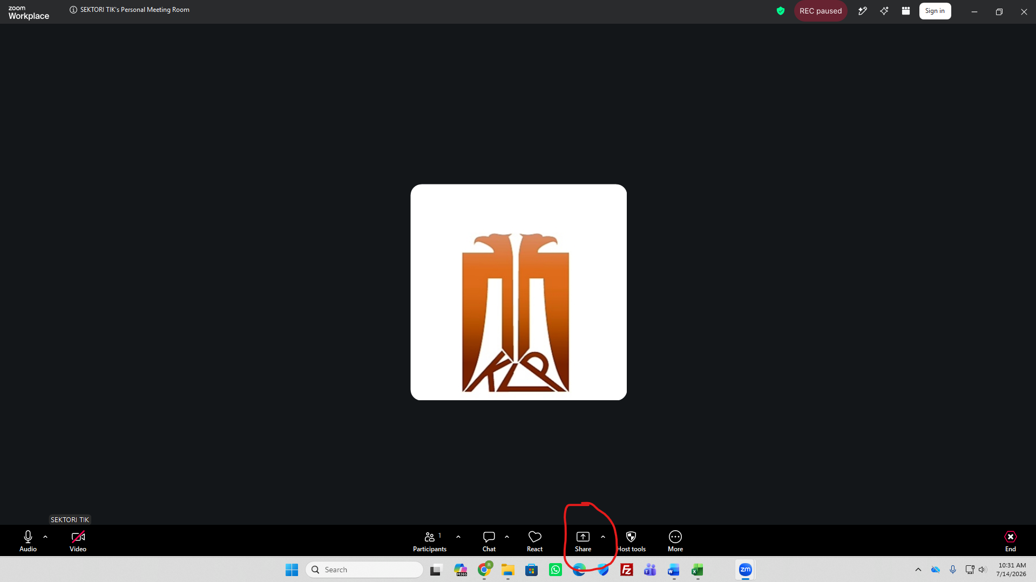
Figura 1 – Butoni “Share” në Zoom, i shënuar me rreth të kuq.
5 | Fillimi i regjistrimit  Organizatori (përfaqësuesi i KLP-së) fillon regjistrimin e takimit dhe e konfirmon me zë. Shorti nuk duhet të kryhet përpara këtij konfirmimi.

6 | Konfirmimi i listës  Në ekran duhet të duken: lista e numrave, numri i dosjes përkatëse dhe qeliza ku shfaqet rezultati. Palët konfirmojnë se lista është përfundimtare dhe nuk ka dosje të papranueshme, rreshta bosh ose dublikime të paarsyetuara.

7 | Kryerja e shortit  Shorti kryhet nën orientimin e magjistratit këshilltar përgjegjës, në KLP. Personi i autorizuar nga prokuroria shtyp vetëm një herë tastin F9, për të gjeneruar numrin rastësor të shortit.  Tasti F9 nuk duhet të shtypet përsëri pasi rezultati do të ndryshojë.

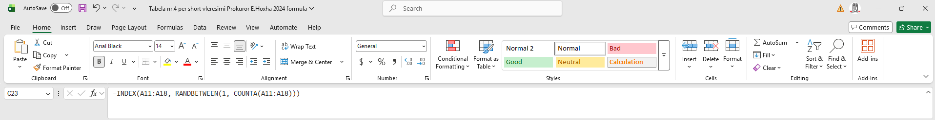
Figura 2 – Formula e shortit në shiritin e formulës së Excel-it.
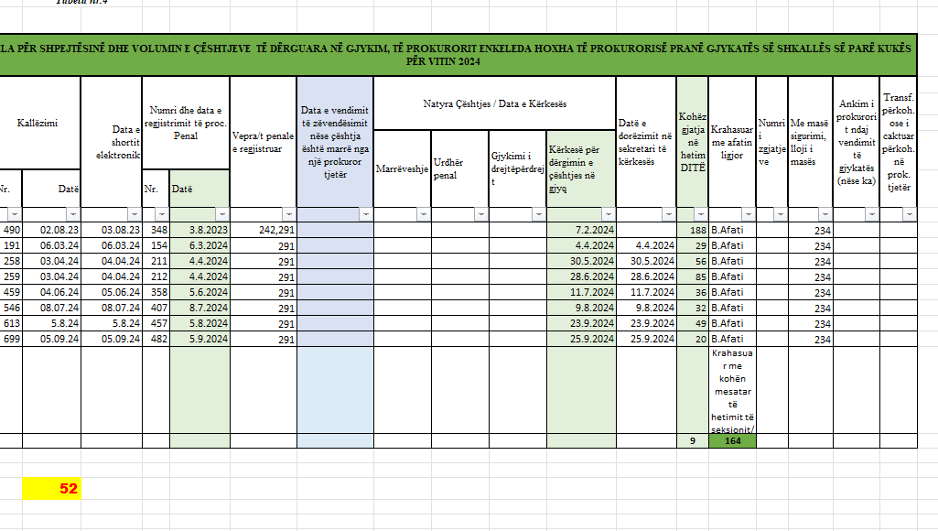
Figura 3 – Shembull i tabelës dhe qelizës së verdhë ku shfaqet numri i përzgjedhur.
8 | Leximi dhe shpallja e rezultatit  Numri që shfaqet në qelizën e rezultatit është numri i përzgjedhur. Identifikoni rreshtin përkatës dhe lexoni numrin e dosjes së prokurorit. Rezultati përsëritet me zë dhe konfirmohet nga pjesëmarrësit.

9 | Ruajtja e provës së rezultatit  Mos shtypni përsëri F9. Bëni menjëherë një screenshot, shënoni rezultatin në procesverbal dhe ruani skedarin me emër të ri.

10 | Përfundimi  Pasi rezultati është dokumentuar, ndaloni ndarjen e ekranit, konfirmoni përfundimin e procedurës dhe mbyllni takimin. Regjistrimi, tabela e rezultatit, screenshot-i dhe procesverbali ruhen në dosjen administrative përkatëse.

6. Shpjegimi i formulës së Excel-it
Formula e përdorur
=INDEX (A11:A52, RANDBETWEEN(1, COUNTA(A11:A52)))
Formula përbëhet nga tre funksione:
Funksioni | Roli në formulë
COUNTA (A11:A52) | Numëron sa qeliza të plotësuara (jo bosh) ka në intervalin A11:A52.
RANDBETWEEN (1, …) | Gjeneron një numër të plotë rastësor nga 1 deri te numri i qelizave të plotësuara.
INDEX (A11:A52, …) | Kthen vlerën që ndodhet në pozicionin e përzgjedhur brenda intervalit A11:A52.
Çfarë bën F9? Tasti F9 urdhëron Excel-in të rillogarisë formulat. Meqenëse RANDBETWEEN është funksion dinamik, çdo rillogaritje mund të prodhojë një numër tjetër.
Kushti që formula të funksionojë drejt
Vlerat në kolonën A duhet të jenë të vendosura në rreshta të njëpasnjëshëm, pa boshllëqe në mes. Nëse ka rreshta bosh brenda intervalit, formula mund të kthejë një qelizë bosh ose të mos përfshijë drejt vlerat që ndodhen pas boshllëkut.

Shënim i rëndësishëm:
Në tabelat Excel që përmbajnë disa kritere përzgjedhjeje, si p.sh. Tabela nr. 10, personi përgjegjës i prokurorisë, nën orientimin e magjistratit këshilltar përgjegjës në KLP-së, duhet të përshtasë paraprakisht tabelën vetëm sipas kriterit që do t’i nënshtrohet shortit. Lista përfundimtare duhet të përmbajë vetëm dosjet që plotësojnë kriterin përkatës, pa rreshta bosh dhe pa të dhëna që u përkasin kritereve të tjera, me qëllim garantimin e saktësisë dhe integritetit të procesit të përzgjedhjes.

7. Emërtimi dhe ruajtja e dokumenteve
- Regjistrimi Zoom: Shorti_[Prokuroria]_..../…/2026.mp4
- Tabela e rezultatit: Shorti_[Prokuroria]_ ..../…/2026_REZULTAT.xlsx
- Screenshot: Shorti_[Prokuroria]_ ..../…/2026 Pamja.png
- Procesverbali: Procesverbal_Shorti_[Prokuroria]_ ..../…/2026.pdf

8. Përfundimisht, ky udhëzues i shpejtë dhe praktik konsiston në vetëm 8 hapa:
1. Klikoni linkun e Zoom dhe hyni me emrin e prokurorisë.
2. Hapni skedarin Excel të dërguar me email.
3. Në Zoom klikoni Share dhe zgjidhni ekranin ose Excel-in.
4. Prisni konfirmimin që ekrani shihet dhe regjistrimi ka filluar.
5. Kontrolloni listën dhe mos ndryshoni formulën.
6. Shtypni F9 vetëm një herë (ose Fn + F9).
7. Lexoni numrin e shfaqur dhe dosjen përkatëse; mos shtypni më F9.
8. Ruani screenshot-in, tabelën me rezultat dhe procesverbalin.
Fjalia standarde që mund/duhet të lexohet gjatë shortit:
“Lista u verifikua dhe regjistrimi ka filluar. Ju lutem shtypni tastin F9 vetëm një herë. Numri i shfaqur në qelizën e verdhë do të konsiderohet rezultati përfundimtar i shortit. Faleminderit”

Kategoria e çështjes në këtë procesverbal është për efekt ilustrues.

